Aarón Cañamero Mochales

12/05/2020

1. Traduce los siguientes componentes e indica su funcionalidad:

Detector de huellas, botones de volumen y apagado.

Altavoz, micro, conectores de cargador

Cámara trasera, leds, flash

Micrófono, botos de home vuelta atrás y ver las aplicaciones en uso

Pantalla

Cámara frontal, sensor, aplicaciones de configuración

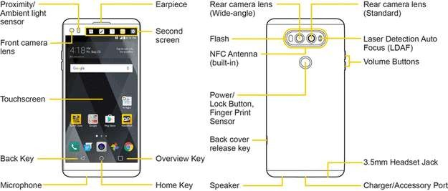

Altavoces y micrófono

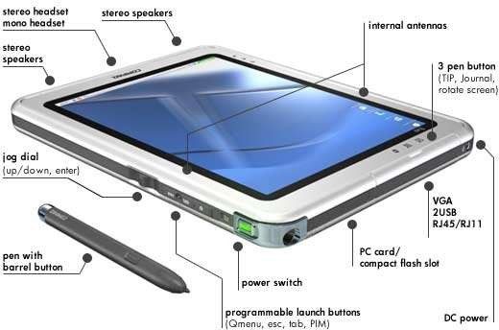

Altavoces y micrófono

Iconos

Boton de apagado, coenctores, pc card.

Lapiz optico

1. Bq es el principal fabricante de smartphones en España. Resume como es el proceso de fabricación de sus terminales leyendo las siguientes noticias.

<http://computerhoy.com/noticias/moviles/como-fabrica-movil-bq-26493> [https://hipertextual.com/presentado-por/bq/boceto-tiendas-se-disena-](https://hipertextual.com/presentado-por/bq/boceto-tiendas-se-disena-smartphone-cero) [smartphone-cero](https://hipertextual.com/presentado-por/bq/boceto-tiendas-se-disena-smartphone-cero)

Tardan entre 9 y 10 meses en desarrollarse un móvil BQ, empiezan con un boceto, dan forma a la idea, ven el software la parte mecánica, el hardware que va a tener, el diseño industrial, la calidad de los materiales, muchos especialistas trabajando para obtener un producto de calidad y pro ultimo hacen un ensayo final y lo sacan al mercado.

1. Leyendo la siguiente noticia, ¿Cuáles son las fases de fabricación de un smartphone Huawei?

[https://www.lasexta.com/tecnologia-tecnoxplora/gadgets/asi-se-hace-tu-movil-](https://www.lasexta.com/tecnologia-tecnoxplora/gadgets/asi-se-hace-tu-movil-dentro-de-la-fabrica-de-huawei_201711085a0306420cf2018c195a4ad4.html) [dentro-de-la-fabrica-de-huawei_201711085a0306420cf2018c195a4ad4.html](https://www.lasexta.com/tecnologia-tecnoxplora/gadgets/asi-se-hace-tu-movil-dentro-de-la-fabrica-de-huawei_201711085a0306420cf2018c195a4ad4.html)

Las industrias de China van a otro nivel, respecto a los demás sitios del mundo Huawei es una de ellas, crean millones de móviles en poquísimo tiempo con sus industrias, 1,3 millones de móviles al mes, no tardan tanto tiempo en crear un móvil como las personas de BQ, ya que cuentan con mejores y más especialistas y son una empresa más grande, pero el desarrollo es mas o menos el mismo.

1. ¿Qué bloques principales tiene un smartphone y que función realiza cada uno de ellos? (haced zoom si lo necesitáis)

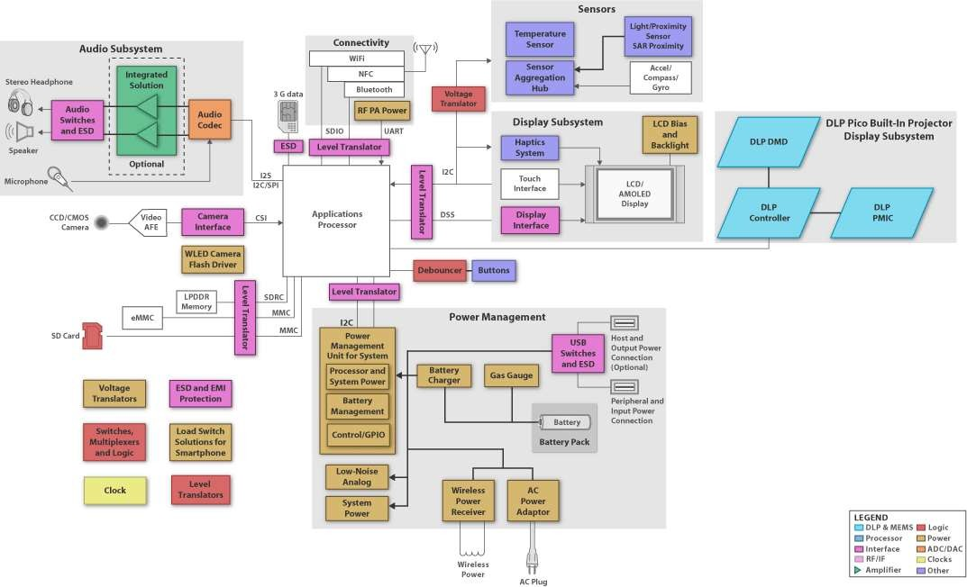

El bloque de audio se encarga de transformar y convertir tanto el audio del micrófono, como el de los altavoces, el que nosotros escuchamos y enviamos, el bloque de la conectividad se encarga de conectar el móvil con sus diferentes tipos de conexión, como el Wifi o el Bluetooh, lo sensores se encargan de percifir y ver donde pulsamos en la pantalla, el bloque se encarga de las aplicaciones de las tarjetas SD de la batteria del móvil, el procesador, la capacidad, etc.